出版物零售业务经营许可事项办理
服务指南

一、实施机关
中共博湖县委员会宣传部
二、实施依据
《国务院对确需保留的行政审批项目设定行政许可的决定》第三百二十三项、第三十五条第二款、第三十七条第一款；
《音像制品管理条例》第三十一条、第三十二条；
《出版物市场管理规定》第九条、第十条、第十九条。
三、受理条件
- 已完成工商注册登记；
- 工商登记经营范围含出版物零售业务；
- 有固定的经营场所。
四、办理材料
1、申请书2份；
2、出版物零售业务申请登记表2份；
3、营业执照正副本复印件2份；
4、经营场所的使用权证明2份；
5、容缺受理承诺书1份；
五、办理流程图
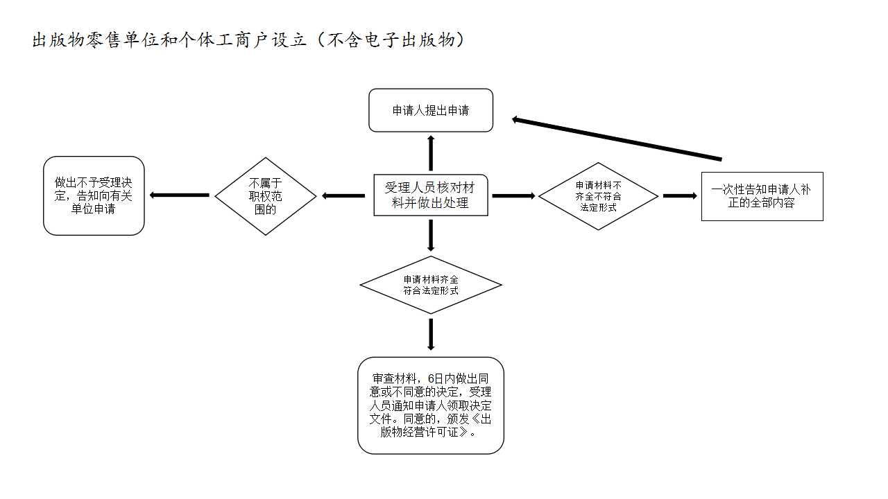

六、办理时限
法定时间（工作日）10天、承诺时间（工作日）5天。
七、收费标准
不收费
八、办理地址：新疆维吾尔自治区巴音郭楞蒙古自治州博湖县博湖镇芦花社区 光华南路80号2楼综合窗口
联系电话：0996-6627289
九、办理时间：星期一至星期五（法定节假日除外）
上午10：30-13：30 下午：16：30-18：30

